**Руководство QGIS**

**Привязка координат**

**1. Выбрать фрагмент карты.**

Например, <https://www.google.ru/maps/@55.5554405,48.9638398,967m/data=!3m1!1e3>

Увеличить изображение до появления масштабной линейки – **100 м 200 м**

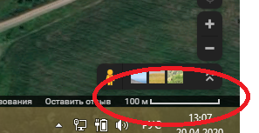

2. Редактировать изображение карты, например, в “Paint”.

Копировать фрагмент с масштабной линейкой, вставить и разместить в левом верхнем углу карты. Еще раз вставить фрагмент с масштабной линейкой, и повернуть на 90 градусов. Совместить концы линеек. Создать папку «Проект А». Сохранить в эту папку изображение с именем «Карта_А.jpg»

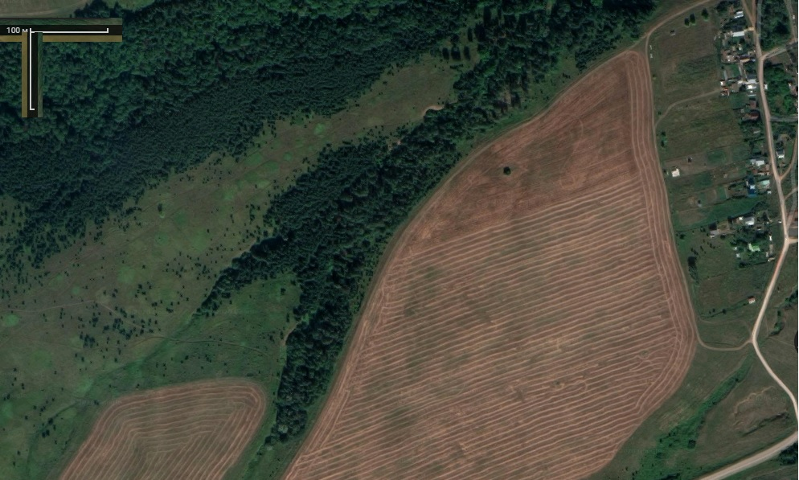

**3. Запуск QGIS**

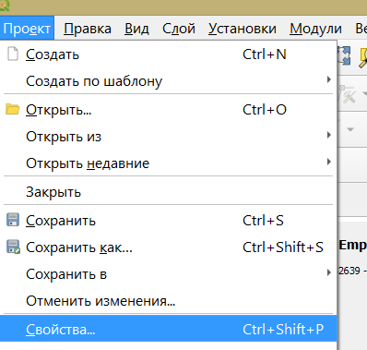Проект → Свойства →Система координат

Выбрать систему координат WGS 84/UTM zone 39N

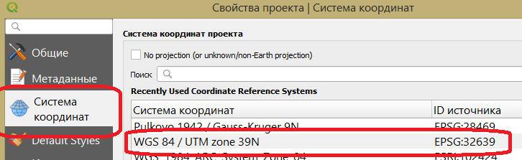

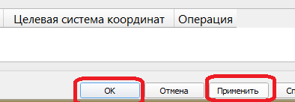

Проект → Свойства →Общие

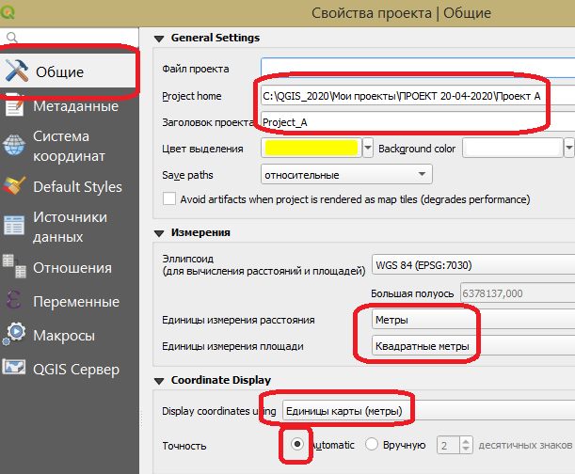

Применить → OK

**4. Привязка растров**

Модули→Управление и установка модулей

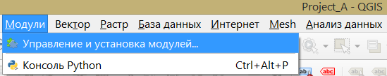

Выбрать «Привязка растров (GDAL)» и «Закрыть»

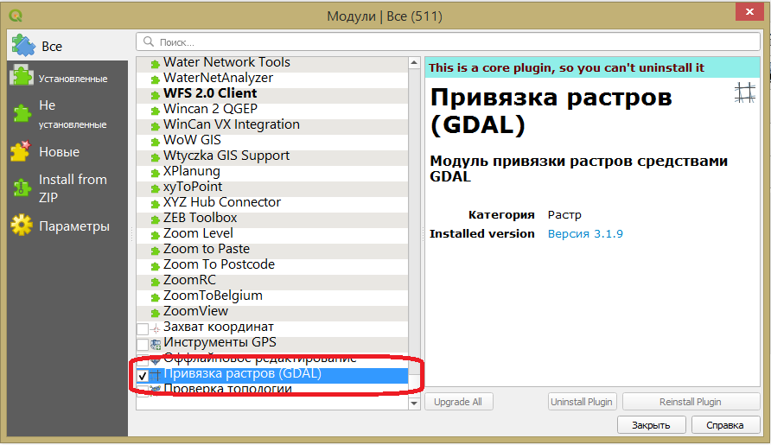

Растр →Привязка растров

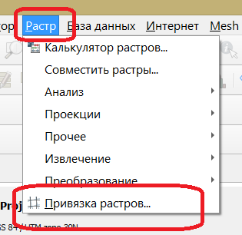

В новом окне «Привязка растров» загрузить файл с картой

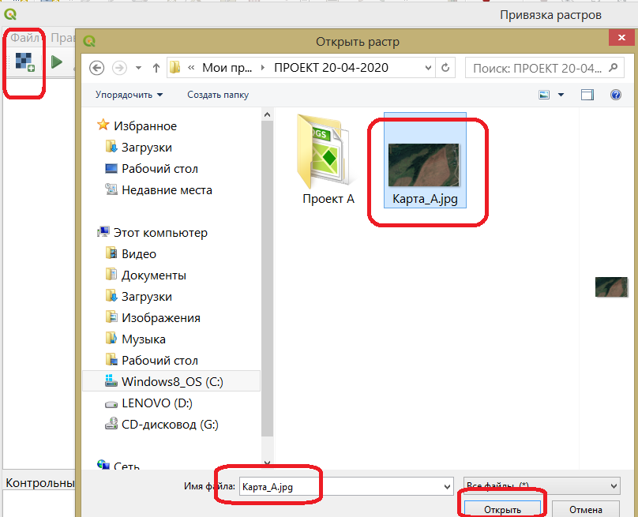

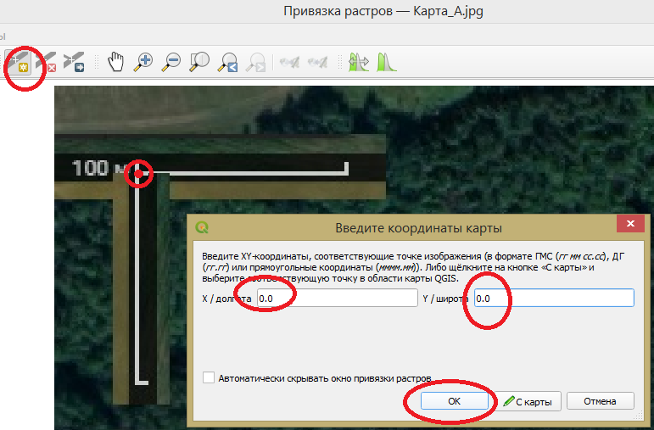Ввести координаты 1-й точки

х=0 у=0

(ID=0 – идентификатор

1-й точки, по умолчанию)

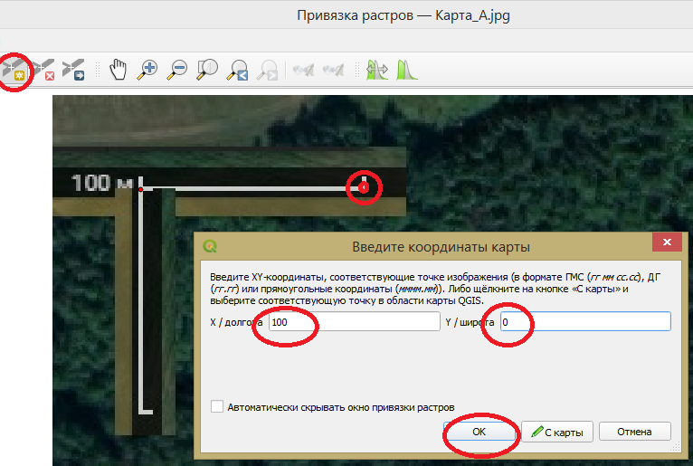Ввести координаты 2-й точки

х=100 у=0

(ID=1 – идентификатор

2-й точки, по умолчанию)

Ввести координаты 3-й точки

х=0 у=-100

(ID=2 – идентификатор

3-й точки, по умолчанию)

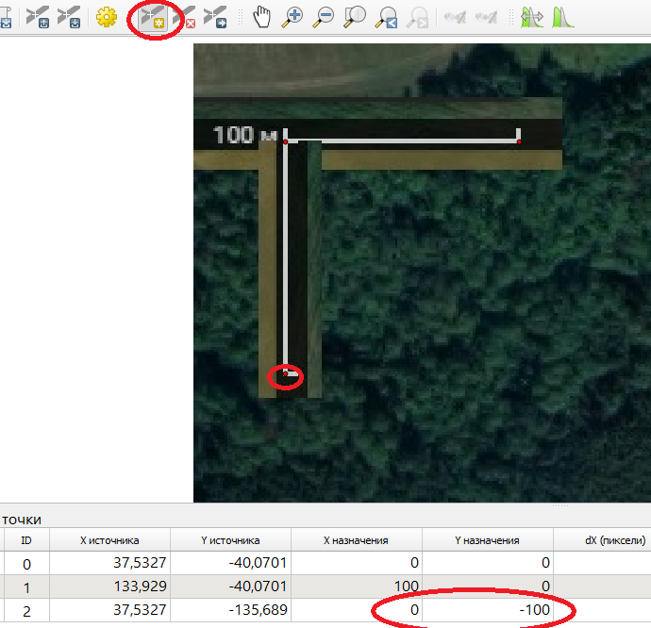Все координаты указаны в таблице:

Установить параметры трансформации

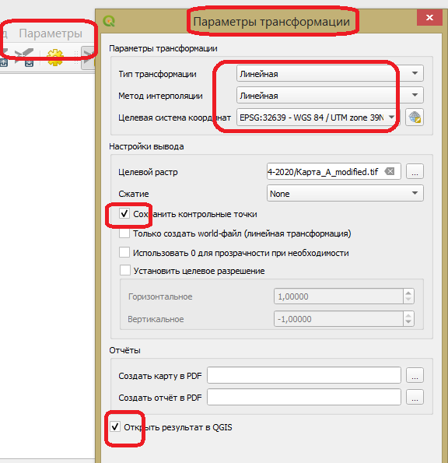

Начать привязку растра

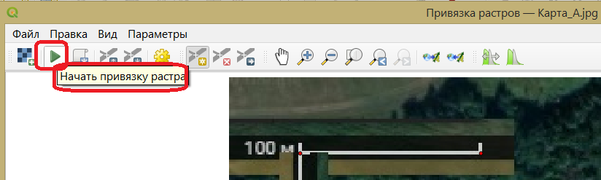

После привязки растра (сообщение об успешной привязке) закрыть окно привязки. Появится карта в основном окне.

Проверить правильность выполнения привязки по изображениям масштабных линеек. Должно получиться по 100 м (с небольшой погрешностью из-за установки курсора мыши)

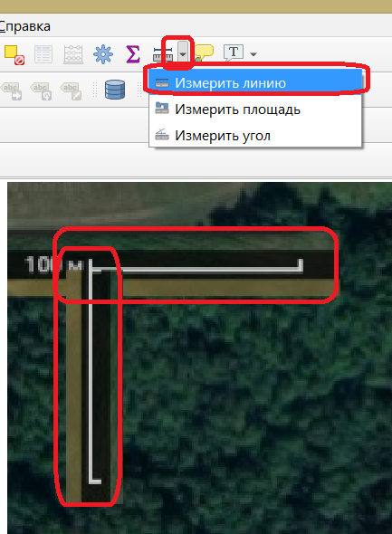

Пример

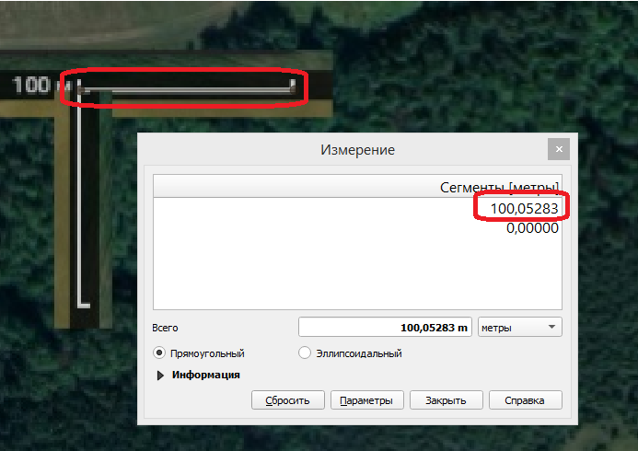

**Сохранить проект! (.qgs)**

**5. Создание векторных слоев**

Установить настройки оцифровки

Установки→Параметры→ Оцифровка

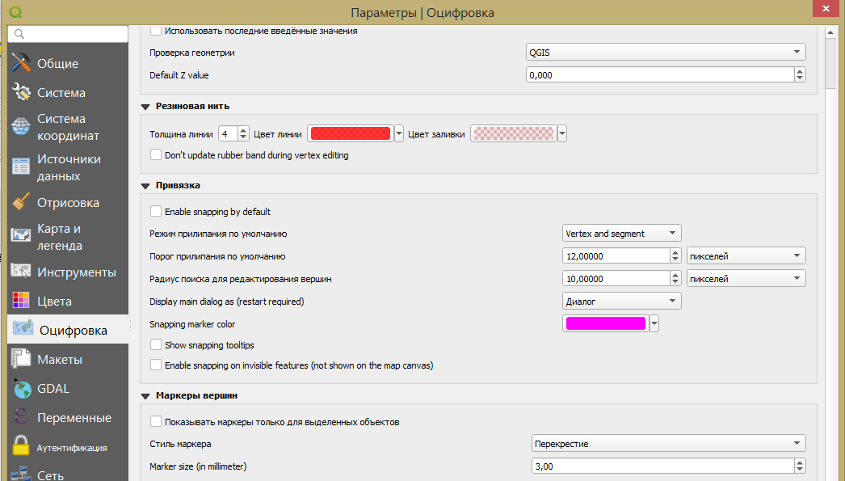

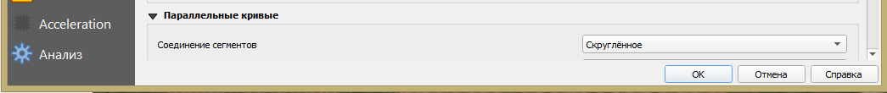

Рекомендуется установить непрозрачность при выборе цвета линии около 50%

**Создание векторного слоя «Дороги».**

Слой→Создать слой→Создать слой shape-файл…

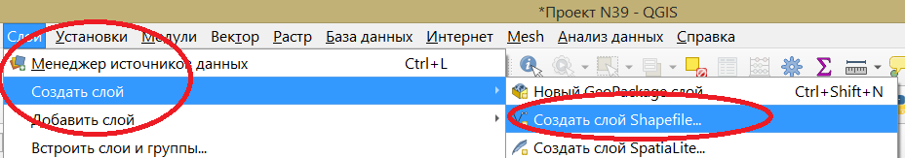

Выбрать тип «Линия».

Имя файла «roads.shp».

Ввести имя нового поля: «Дорога», тип «текст»; добавить поле в список.

«id», тип «целое число».

Сохранить новый векторный слой:

…\Проект A\"roads.shp"

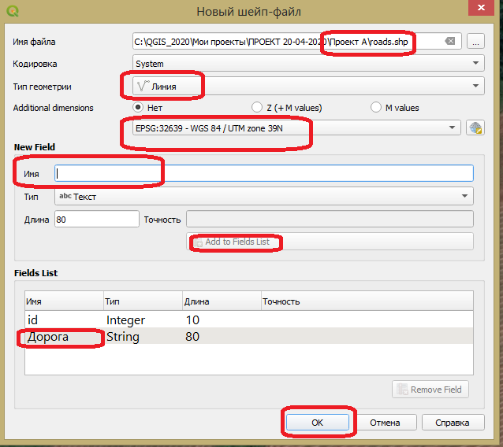

Выбрать для слоя roads режим редактирования «Добавить дугу»

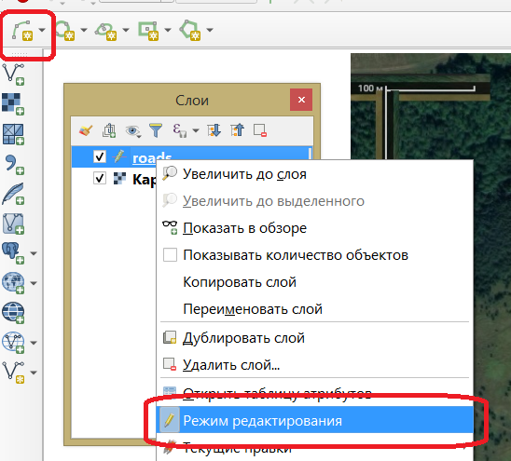

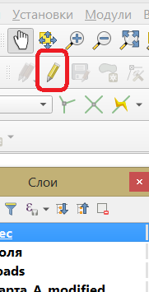

**или→**

Создаем с помощью этого инструмента дорогу 1.

Начальная точка – ЛКМ, конечная точка – ПКМ. Атрибуты пока можно заполнять. ОК.

Рекомендуемый стиль: цвет- желтый, непрозрачность – 30%, толщина 2 мм

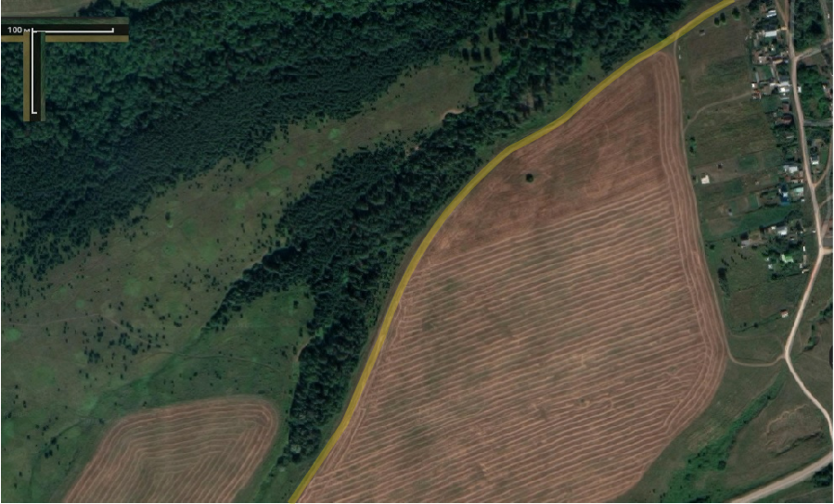

Создаем дорогу 2 и т.д.

Новый слой создавать не следует, все формируется в уже созданном слое «roads»!

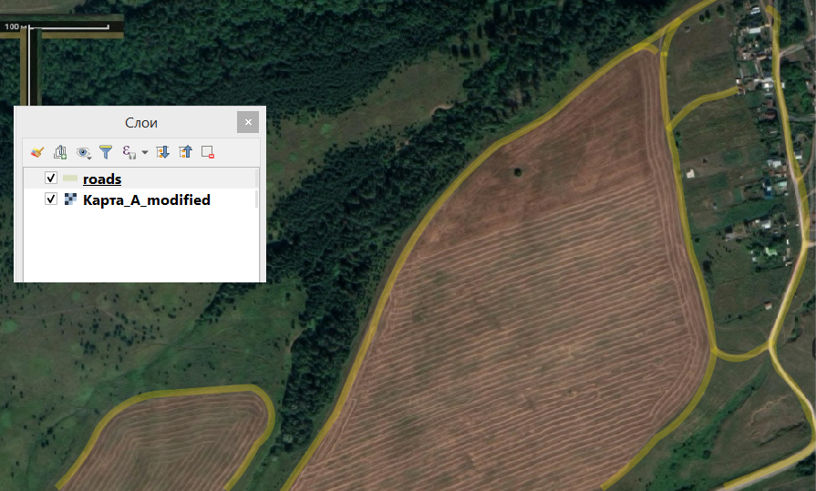

**Сохраняем измененный проект.**

**Заполнение таблицы атрибутов**

Устанавливаем для слоя с дорогами Режим редактирования.

Для этого слоя открываем таблицу атрибутов.

Вносим свои номера дорог и, например, тип покрытия (или другие признаки).

Сохраняем изменения в атрибутах.

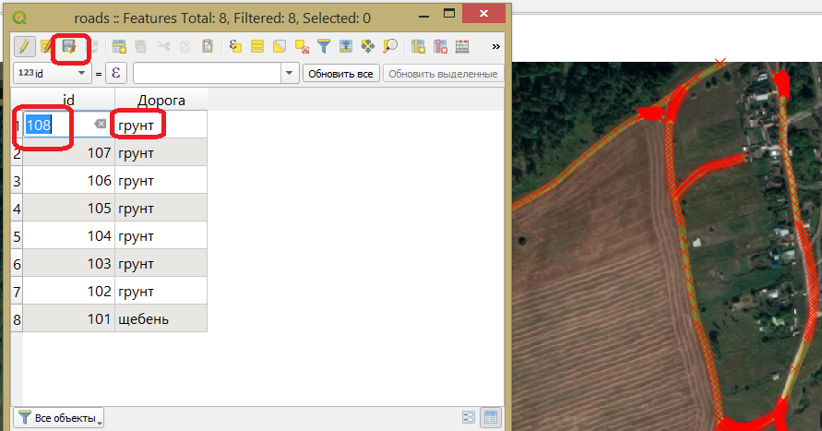

Закрываем режим редактирования.

**Сохраняем измененный проект.**

Создаем новый векторный слой «Поля»

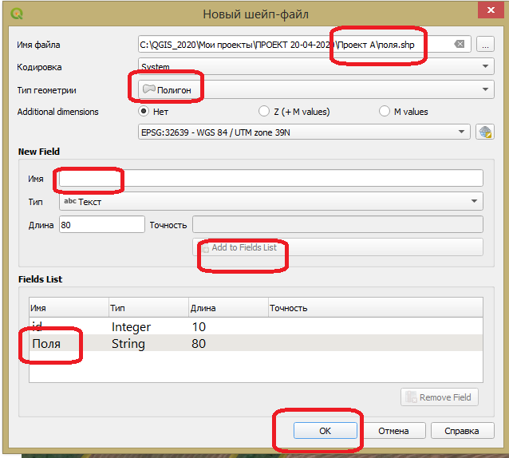

Режим редактирования «Добавить дугу». Новый слой для каждого поля создавать не следует, все формируется в уже созданном слое «поля»!

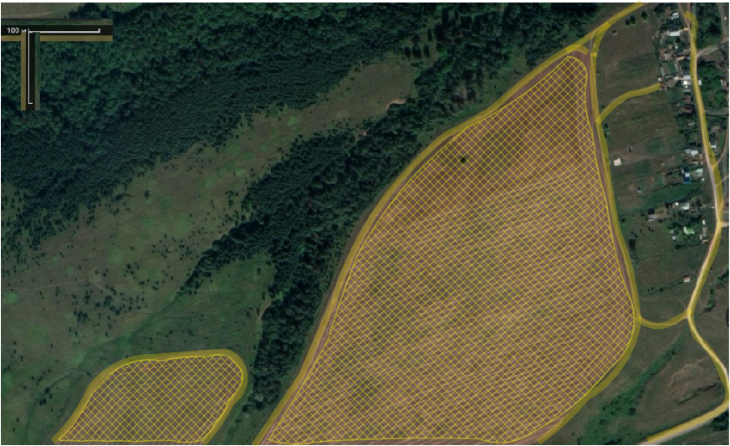

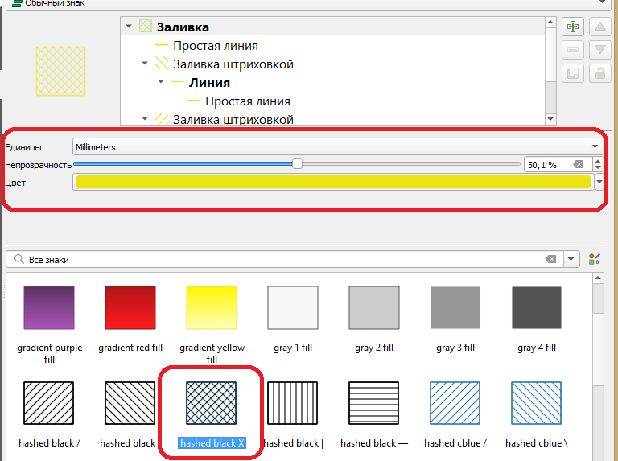

Стиль.

Заполняем таблицу атрибутов в режиме редактирования слоя «поля».

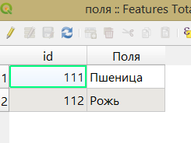

Закрываем режим редактирования.

**Сохраняем измененный проект.**

Создать векторный слой «лес»

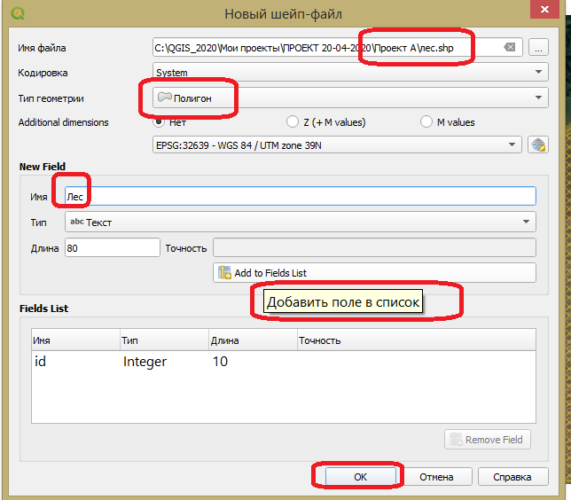

Режим редактирования «Добавить дугу»

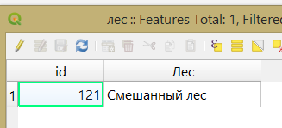Выбрать стиль для слоя «лес»

Заполнить таблицу атрибутов

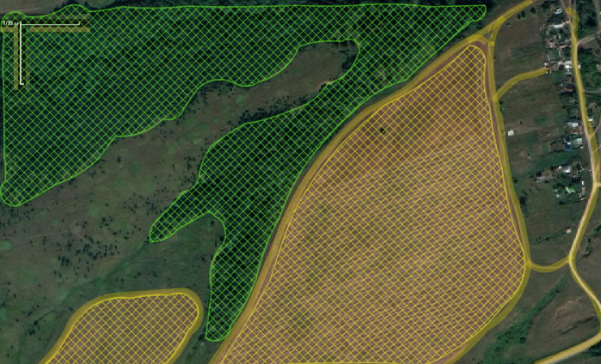

Закрываем режим редактирования.

**Сохраняем измененный проект.**

**Прислать на контроль до 1 июля включительно**

**ВСЕ файлы проекта в одном архивном файле**

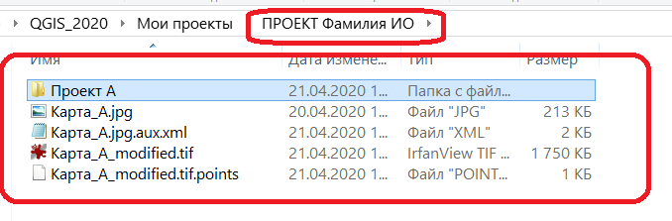**(ПРОЕКТ Фамилия ИО.zip) или 7z, rar**

